1. **CREAR LA BASE DE DATOS**

Abro en el navegador la base de datos de Oracle instalada en mi pc de manera local y creo una nueva tabla de trabajo con los siguientes datos:

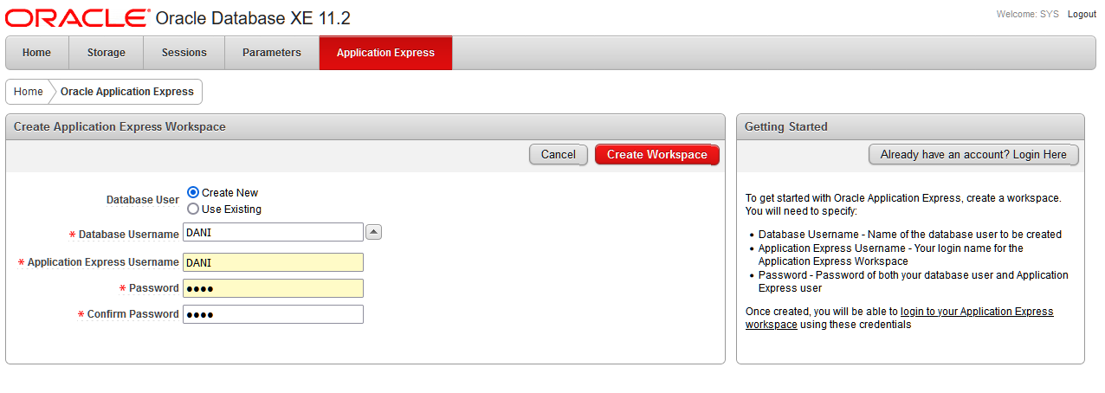

A continuación abro mi tabla de trabajo con el usuario y password que he creado:

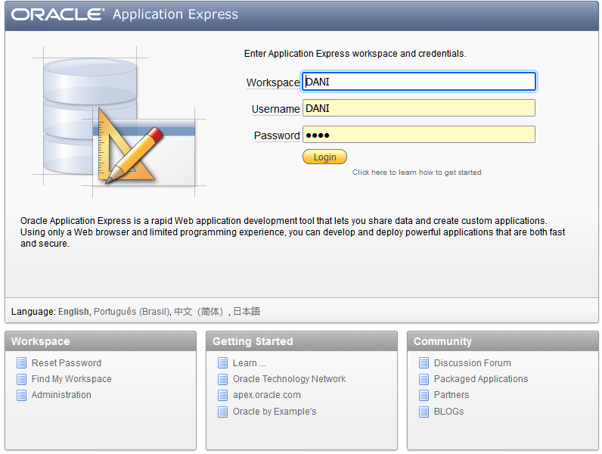

Inserto el script de la tarea y lo ejecuto para que me genere las tablas y los datos correspondientes:

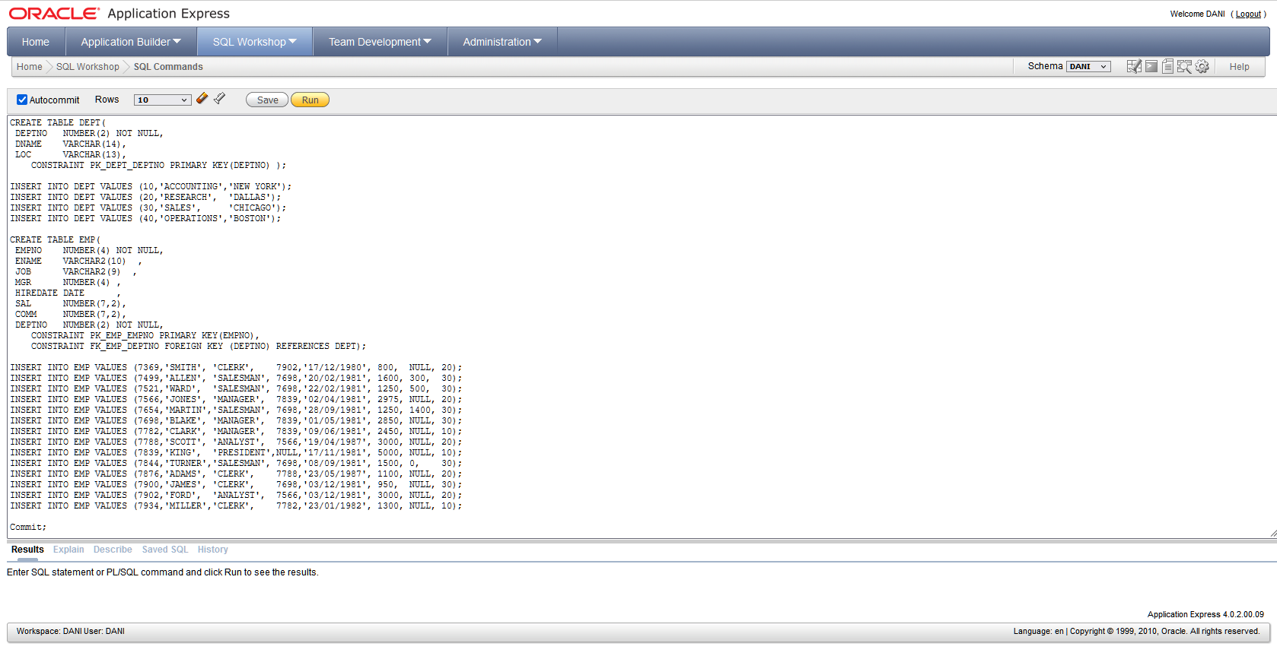

Comprobamos que se han creado correctamente las 2 tablas junto con los datos dentro de nuestra base de datos:

|  |  |
| --- | --- |
|  |  |

1. **CONFIGURAR Y CREAR LA ORM HIBERNATE**

* Persistir la base de datos

El primer paso será hacer un nuevo proyecto en NetBeans y dentro del mismo crearemos una conexión , mediante el asistente “New Connection Wizard”, a la base de datos que hemos creado anteriormente utilizando para ello los parámetros de conexión que nos solicita el asistente y ya tendríamos la conexión a nuestra base de datos persistente en el proyecto.

|  |  |
| --- | --- |
| Dirección, nombre usuario, contraseña y conector | Nombre del Schema de la BBDD |
|  |  |
| Damos nombre a la conexión y seleccionamos de que tipo es, en este caso Oracle | |
|  | |

* Ingeniería inversa

Ahora vamos a generar un fichero hibernate.cfg.xml que va a contener la configuración del esquema de la BBDD haciendo uso de la ingeniería inversa. Nuevamente vamos a hacer click derecho sobre nuestro proyecto à New File à Hibernate y seleccionamos el fichero de ingeniería inversa, seguimos el asistente y al finalizar nos habrá creado el fichero de configuración:

|  |  |
| --- | --- |
| Fichero de ingeniería inversa y seguimos el asistente | Nos muestra las tablas que tenemos en la BBDD y seleccionamos las 2 |
|  |  |

* Archivo de mapas de Hibernate y POJOs

El último paso que nos queda para mapear la BBDD relacional será el de crear un archivo de mapas de hibernate junto las clases en java correspondientes a dicha tabla:

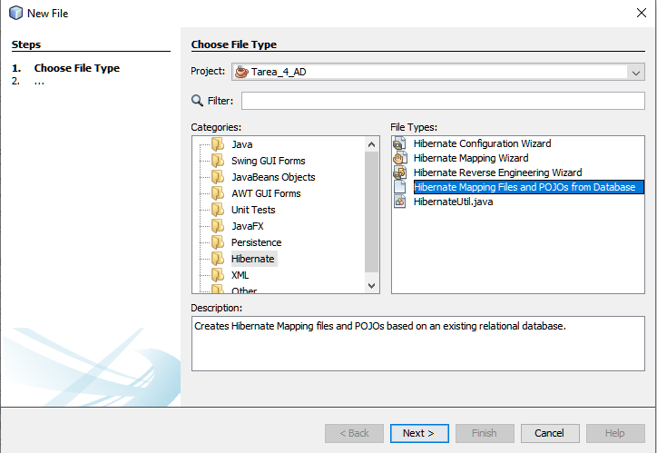

*Volvemos de nuevo a la creación de un fichero 🡪 Hibernate 🡪 Hibernate Mapping Files and POJOs*

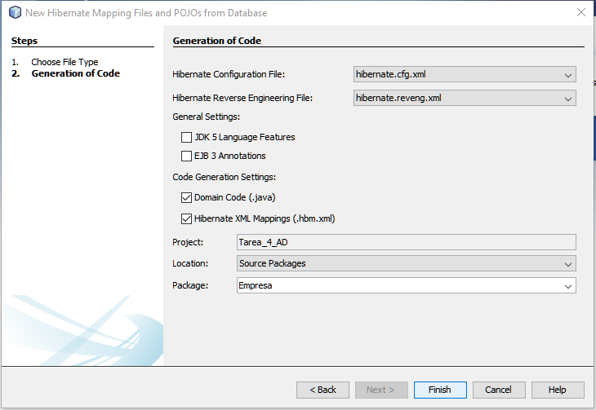

*Seleccionamos el fichero de configuración y el de ingeniería inversa y pulsamos en finalizar*

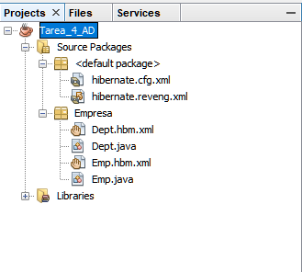

*Podemos ver que se han creado 2 nuevas clases con los nombres Dept.java y Emp.java*

* Crear hibernate útil para la conexión

Una vez tenemos mapeadas dentro de Netbeans nuestras tablas de la base de datos solo nos falta conectarlas. Para ello vamos a crear un nuevo fichero, normalmente llamado HibernateUtil.java, que contendrá todos los datos de la conexión con la base de datos:

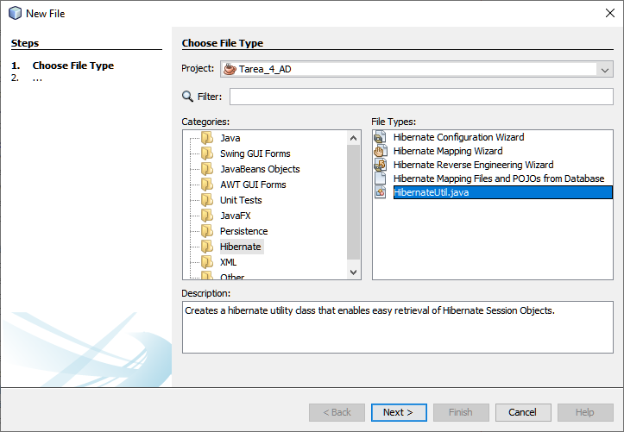

*Nuevamente vamos a crear fichero 🡪 Hibernate 🡪 HibernateUtil.java*

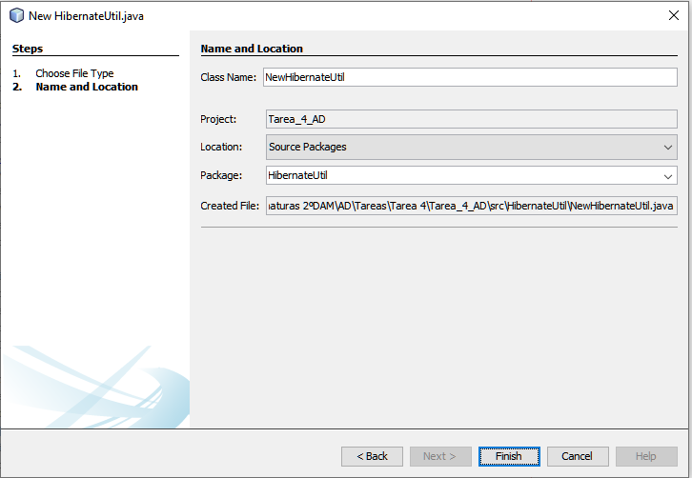

*Seleccionamos el nombre del fichero y el paquete donde será incluido*

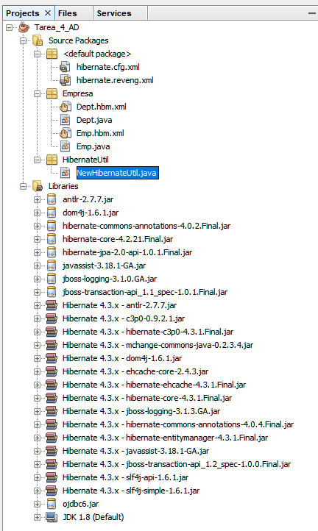

*Automáticamente se nos crea la clase*

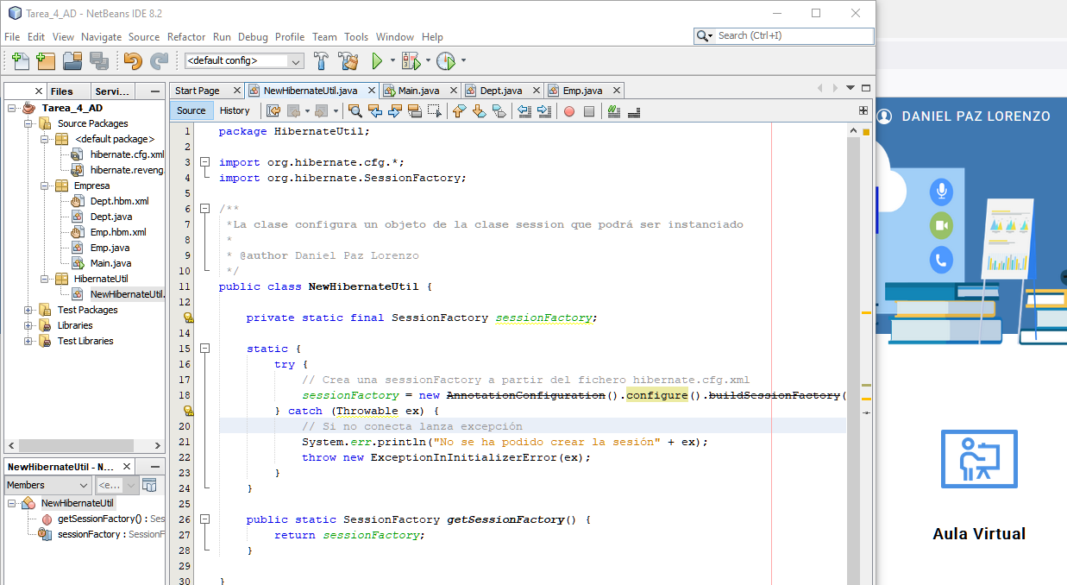

*Configuramos la clase para que se cree una sesión cuando la instanciemos*

1. **REALIZAR UNA INSERCIÓN Y UN BORRADO SOBRE LA TABLA EMP**

Para la ejecución de este apartado y el siguiente he creado un menú para poder seleccionar las distintas opciones de insertar, borrar y mostrar:

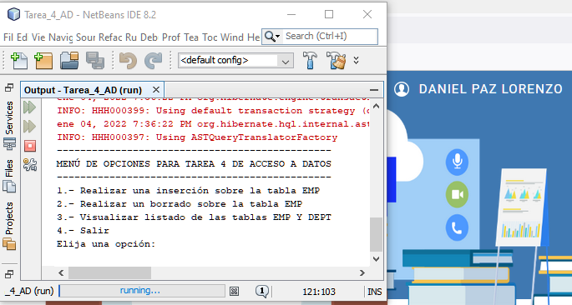

Comenzamos con la inserción de un nuevo empleado inventado, lo vamos a hacer mediante una transacción y para ello seleccionamos la primera opción:

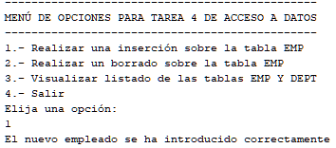

*Nos dice que el empleado se ha introducido correctamente*

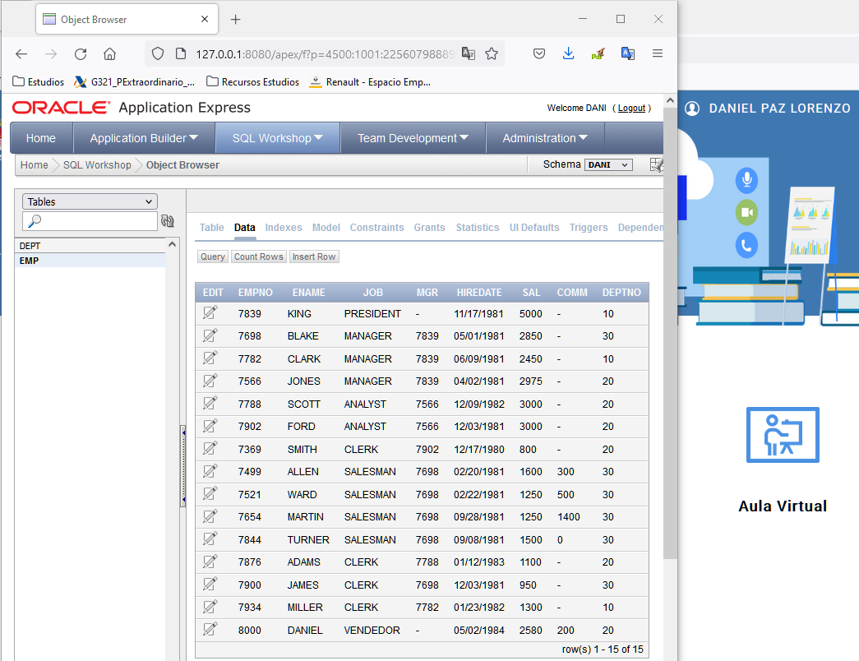

*Vamos a comprobar que se ha introducido el empleado “DANIEL” en la base de datos*

Ahora vamos a seleccionar la opción 2, que mediante una transacción nos va a borrar el empleado que hemos creado anteriormente con el número 8000:

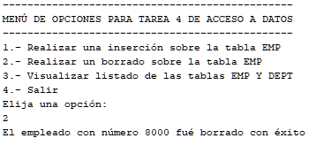

*La aplicación nos dice que el empleado fue borrado con éxito*

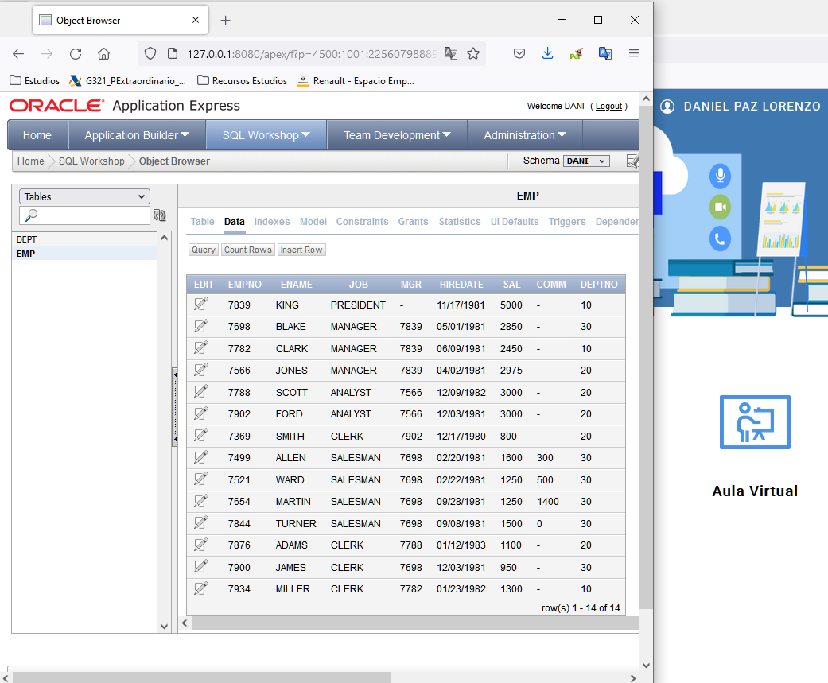

*Comprobamos que ha desaparecido de la base de datos el empleado con nombre “DANIEL”*

1. **OBTENER UN LISTADO SOBRE LAS TABLAS EMP Y DEPT QUE VISUALICE “empno, ename, sal, dname, y loc”**

Para realizar este punto he generado una consulta “SELECT” con la clase Query en HQL, que nos va a devolver todos los empleados de la tabla con los campos seleccionados:



El resultado devuelto lo mostrará por pantalla seleccionando la tercera opción:

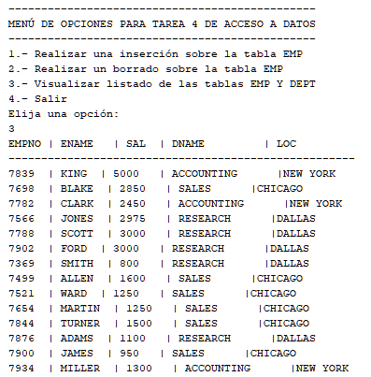

*La aplicación nos muestra por pantalla el resultado de la consulta*